



David Roulet | Thomas Grossmann | Pedro Pinto

[david.roulet@cpnv.ch](mailto:david.roulet@cpnv.ch) | [thomas.grossmann@cpnv.ch](mailto:thomas.grossmann@cpnv.ch) | [pedro.pinto@cpnv.ch](mailto:pedro.pinto@cpnv.ch)

Tél : +41 79 892 16 40

Sainte-Croix, le 10 octobre 2019

Table des matières

Présentation globale 3

Société mandataire 3

Société mandatée 3

Équipe de développement 3

Objectifs primaires 3

Objectifs secondaires 3

Public cible 3

Suivi du projet 3

Méthodologie 4

Présentations fonctionnalités disponibles 4

Différents cas d’utilisation 4

Créer un compte 4

Acheter un article 5

Ajouter un produit 6

Maquettes 6

Technologies et contraintes 7

Logiciel 7

Navigateurs 7

Date de rendu du produit 7

Prestations attendues 8

Design 8

Hébergement 8

Maintenance 8

Tarifs 8

Contacts 8

Présentation globale

## Société mandataire

La société est une société de ventes de composants horlogers basée à Ste-Croix.

## Société mandatée

Petite start-up composée de 3 personnes professionnelles et aux compétences adaptées à la réalisation du projet.

## Équipe de développement

|  |  |  |
| --- | --- | --- |
|  |  |  |
| David Roulet | Pedro Pinto | Thomas Grossmann |
| Responsable de projet et Scrum Master | Secrétaire | Expert logiciel |

## Objectifs primaires

* Un site de commerce en ligne avec une interface simple d’utilisation et de maintenance
* Payement possible par Paypal

## Objectifs secondaires

* Documentation d’utilisation, tutoriels vidéos

## Public cible

* Entreprises d’horlogerie
* Particuliers

## Suivi du projet

L’équipe de développement a choisi d’utiliser la plateforme IceScrum afin de connaître l’avancement du projet en tout temps par toute l’équipe de développement ainsi que par l’entreprise mandante.

## Méthodologie

L’équipe de développement travaille en se basant sur la méthode Agile, dite « Scrum » et en utilisant le site « IceScrum » pour organiser le travail interne.

Le client sera en contact avec l’équipe de développement par le biais de mails et de réunions.

À la fin de chaque Sprint, il y aura un rendu du projet en cours.

Présentations fonctionnalités disponibles

## Différents cas d’utilisation

### Créer un compte

|  |  |
| --- | --- |
| **Identifiant** | CU1 |
| **En tant que** | Utilisateur |
| **Je veux** | Créer un compte |
| **Pour** | Etre enregistré sur le site |
| **Priorité** | M |

|  |  |  |
| --- | --- | --- |
| **Action** | **Condition** | **Réaction** |
| Taper l’adresse du site | Avoir une connexion Internet | Ouvre la page d’accueil du site |
| Aller sur « My account » | Ne pas être connecté à un compte | Déroule un menu |
| Cliquer sur « Register » |  | Ouvre la page d’inscription au site |
| Cliquer sur « Continue » | Avoir rempli tous les champs demandés | Confirmation d’inscription au site |

### Acheter un article

|  |  |
| --- | --- |
| **Identifiant** | CU2 |
| **En tant que** | Utilisateur |
| **Je veux** | Acheter un article |
| **Pour** | Avoir mon produit |
| **Priorité** | M |

|  |  |  |
| --- | --- | --- |
| **Action** | **Condition** | **Réaction** |
| Taper l’adresse du site | Avoir une connexion Internet | Ouvre la page d’accueil du site |
| Sélectionner une catégorie |  | Ouvre la page de la catégorie |
| Cliquer sur un produit |  | Ouvre la page du produit |
| Cliquer sur « Add to cart » | Le produit est en stock | Ajoute le produit au panier |
| Cliquer sur « Checkout » | Être connecté à son compte | Ouvre le formulaire de commande |
| Cliquer sur « Continue » | Avoir rempli le formulaire en entier | Ouvre le menu de l’adresse de livraison |
| Cliquer sur « Continue » | Sélectionner la même adresse | Ouvre le menu de choix de livraison |
| Cliquer sur « Continue » |  | Ouvre le menu de choix de payement |
| Cliquer sur « Continue » | Sélectionner « Cash on delivery » et cocher les termes et condition | Ouvre la page de confirmation de commande |

### Ajouter un produit

|  |  |
| --- | --- |
| **Identifiant** | CU3 |
| **En tant que** | Administrateur |
| **Je veux** | Ajouter un produit |
| **Pour** | Agrandir le catalogue |
| **Priorité** | M |

|  |  |  |
| --- | --- | --- |
| **Action** | **Condition** | **Réaction** |
| Taper l’adresse du site avec « /admin » derrière | Avoir une connexion Internet | Ouvre la page admin du site |
| Rentrer les identifiants |  | Ouvre la page d’accueil (Dashbord) |
| Cliquer sur « Catalog » puis « Products » |  | Ouvre le catalogue des produits |
| Cliquer sur le + |  | Ouvre la page d’ajout de produit |
| Cliquer sur le bouton d’enregistrement | Avoir rempli tous les champs requis | Ajoute le produit au catalogue |

## Fonctionnalités

Payement : - LLe client du site pourra payer ses articles avec PayPal

Sécurité : - Seuls les clients inscrits au site peuvent passer commande

Maquettes

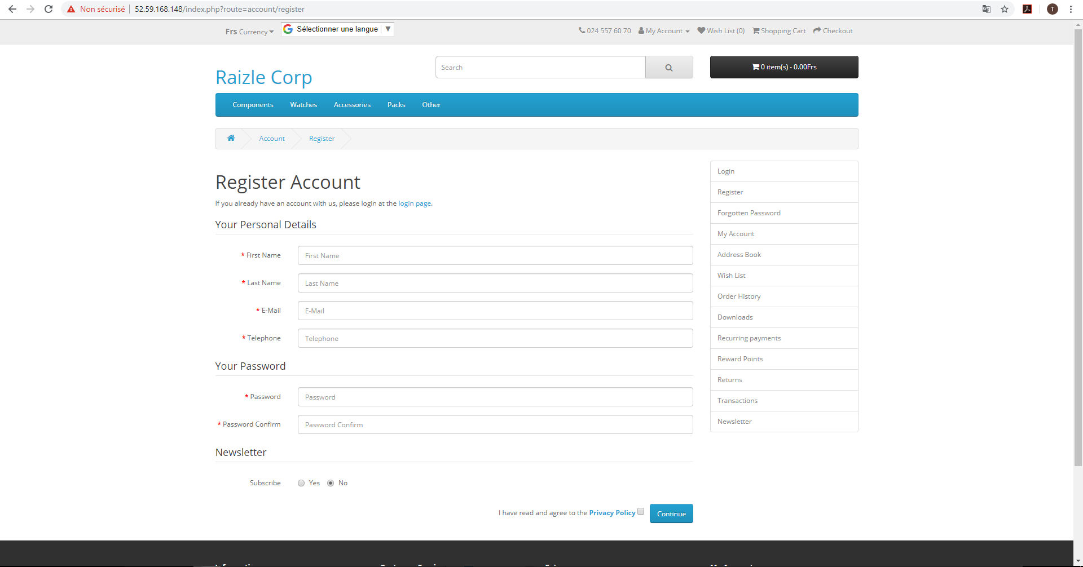

Image de la page d’inscription (Scénario « Créer un compte »)

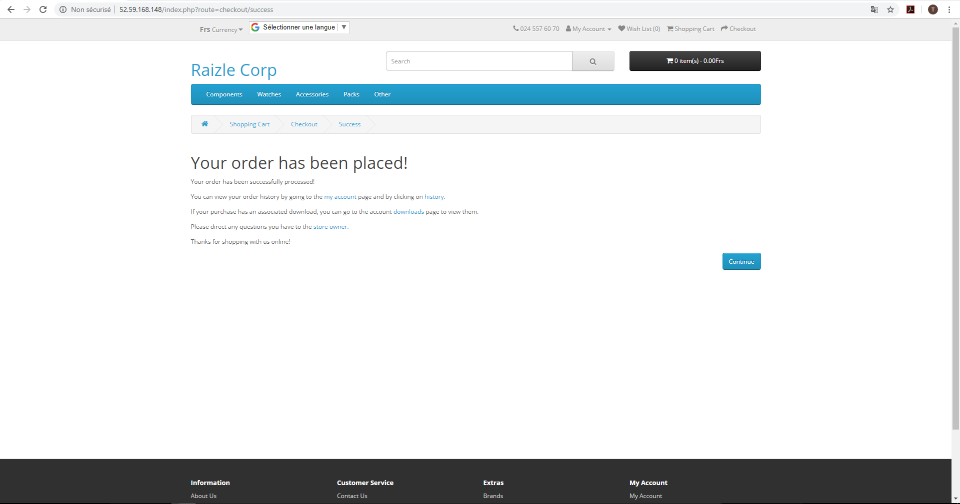

Image de confirmation de commande (Scénario « Acheter un produit »)

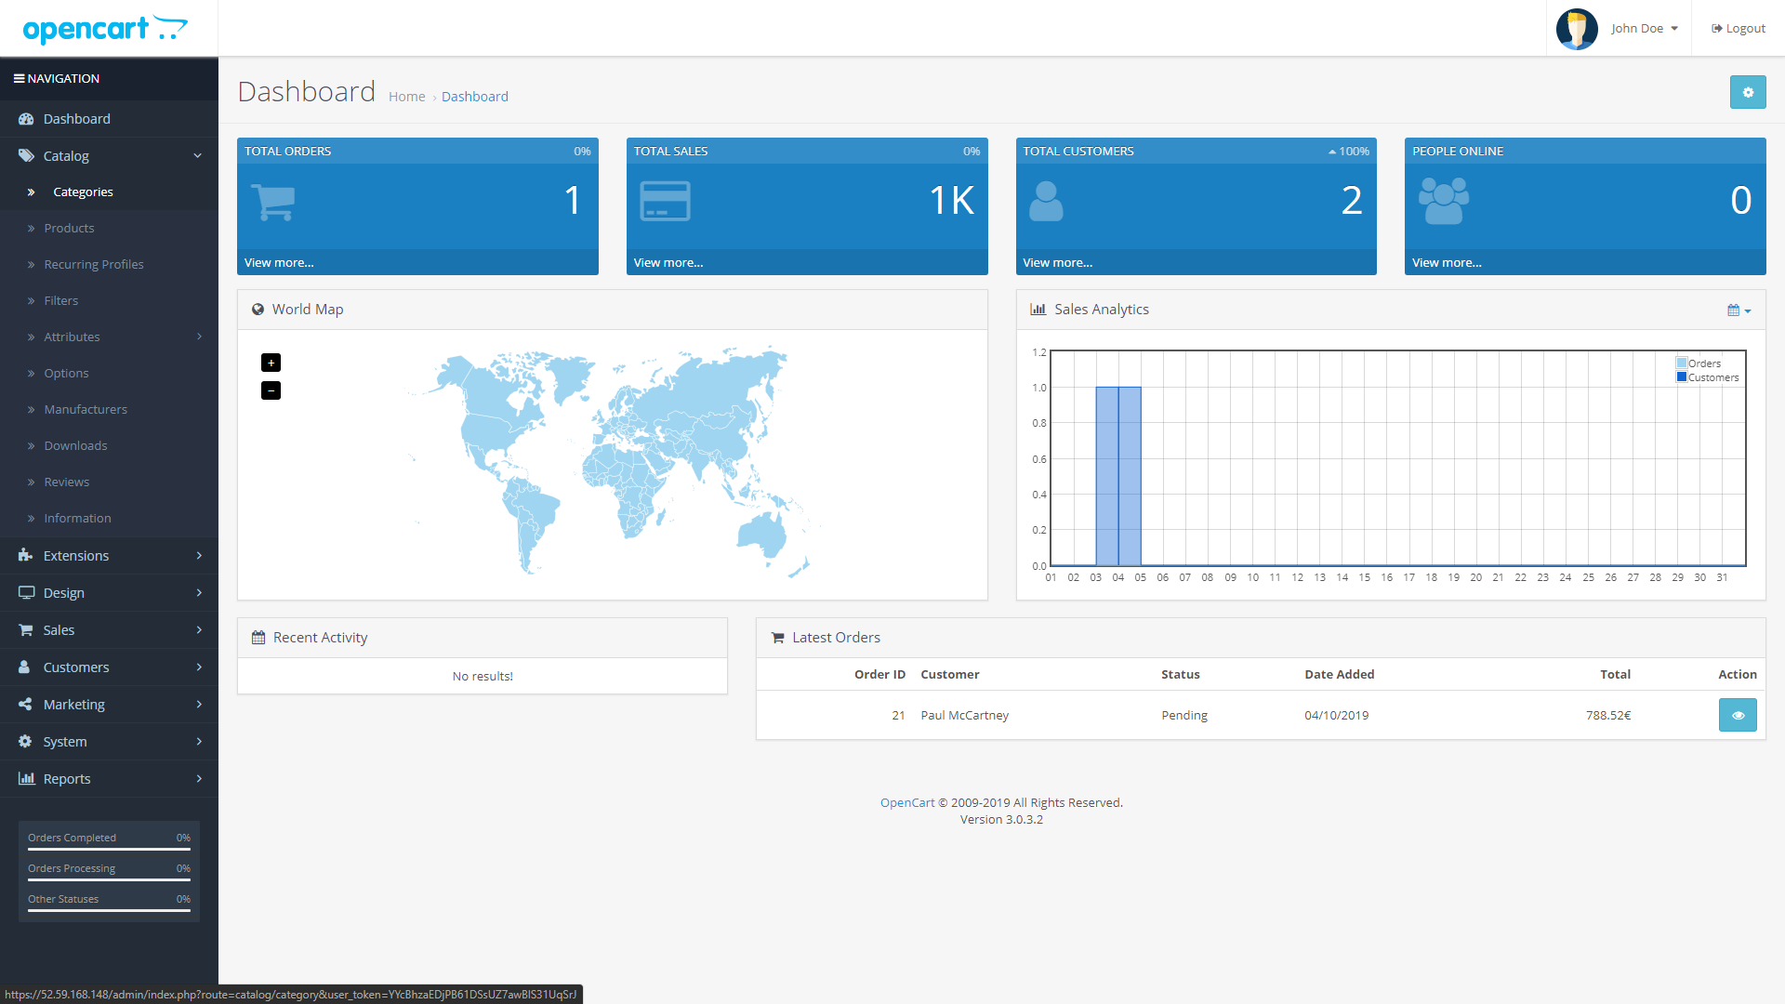

Image du Dashbord (Scénario « Ajouter un produit »)

Technologies et contraintes

## Logiciel

* OpenCart : Outil libre permettant de mettre en place un site d’e-commerce

## Navigateurs

Le site sera disponible sur tous les navigateurs

## Date de rendu du produit

Le produit final sera rendu le 11 novembre.

Prestations attendues

## Design

L’équipe de développement choisira le design du site. Il devra, cependant, il devra être validé par la société cliente.

## Hébergement

La société cliente se chargera d’héberger le site. Raizle Corp. Fournira une liste d’entreprises pouvant s’occuper de l’hébergement.

## Maintenance

Raizle Corp reste à disposition de la société pour tout éventuel problème.

Tarifs

* Les tarifs sont basés sur un total de 58CHF/H pour chaque collaborateur présent sur le projet.
* Nos collaborateurs ont travaillés à 3 durant 50h sur votre projet. Cela ajouté au tarif honoraire cella vous fera un total de 8700CHF pour le projet final.
* La documentation + les vidéos explicatives vous seront facturées 1000CHF.

**Total : 9700 CHF**

Contacts

|  |  |
| --- | --- |
| David Roulet | [David.roulet@cpnv.ch](mailto:David.roulet@cpnv.ch)  +41 78 652 28 48 |
| Pedro Pinto | [Pedro.pinto@cpnv.ch](mailto:Pedro.pinto@cpnv.ch)  +41 79 892 16 40 |
| Thomas Grossmann | [Thomas.grossmann@cpnv.ch](mailto:Thomas.grossmann@cpnv.ch)  +41 79 135 00 07 |